**МИНОБРНАУКИ РОССИИ**

**САНКТ-ПЕТЕРБУРГСКИЙ ГОСУДАРСТВЕННЫЙ**

**ЭЛЕКТРОТЕХНИЧЕСКИЙ УНИВЕРСИТЕТ**

**«ЛЭТИ» ИМ. В.И. УЛЬЯНОВА (ЛЕНИНА)**

**Кафедра САПР**

**ОТЧЁТ**

**По лабораторной работе №1**

**По теме: “Создание трехмерной твердотельной модели детали ‘Блок’ в системе автоматизированного проектирования”**

Преподаватель ____________ Островский В.Ю.

Студенты гр. 3351 ____________ Морозов А.А.

____________ Фабер К.А.

____________ Макаров А.К.

Санкт-Петербург

2025

**Цель работы**

Освоение базовых принципов работы в САПР, изучение основных операций твердотельного моделирования: вырезы, создание отверстий, получение навыков редактирования модели по параметрам.

**Ход работы**

Была создана трехмерная модель детали, представляющая собой кубоид (прямоугольный параллелепипед) базовыми размерами 10х20х5 мм с двумя конструктивными элементами. Продольный вырез размерами 8х2 мм, а также сквозное цилиндрическое отверстие диаметром 5 мм, расположенное в центре детали. (Рис. 1.1-1.2)

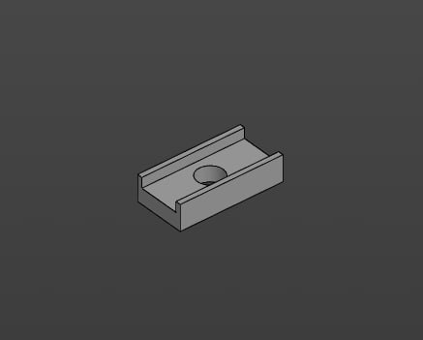

Рис. 1.1 – Готовое изделие

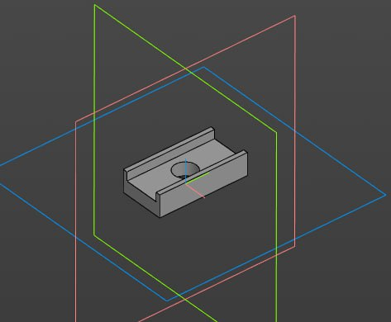

Рис. 1.2 – Готовое изделие с осями координат

Для создания базового элемента была выбрана плоскость, далее создан эскиз прямоугольника размерами 10х20 мм, к которому в последствии была применена операция выдавливания с симметричным растяжением на глубину 5 мм.

Продольный паз был создан путем выбора верхней грани кубоида для плоскости эскиза. Потом был создан эскиз прямоугольника размерами 8х20 мм, позиционированный по центру детали. К эскизу применили операцию для выдавливания с удалением материала на глубину 2 мм.

На дне выреза был создан эскиз окружности диаметром 5 мм. Его центр был совмещен с центральными осями модели. Далее мы применили аналогичную вырезу операцию, чтобы создать круглое отверстие.

Далее модель была модифицирована по нескольким параметрам. Диаметр центрального отверстия увеличен с 5 мм до 8 мм. Глубина продольного выреза увеличена с 2 мм до 4 мм. Изменения были внесены в дереве модели так, что система автоматически перестроила геометрию. (Рис. 1.3-1.4)

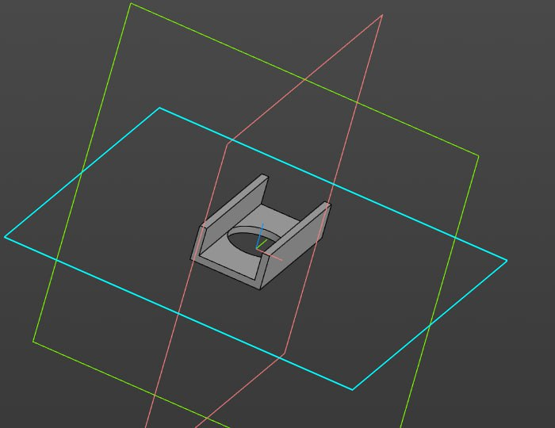

Рис. 1.3 – Модифицированное изделие

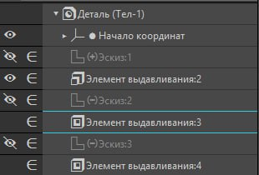

Рис. 1.4 – Дерево модели

**Вывод**

В ходе работы были освоены базовые принципы работы в САПР, изучены основные операции твердотельного моделирования и получены навыки параметрического редактирования модели.

Для выполнения работы была использована САПР Компас-3Д, так как она обладает интуитивно понятным интерфейсом, широкими возможностями для моделирования, а также является распространенной отечественной системой.